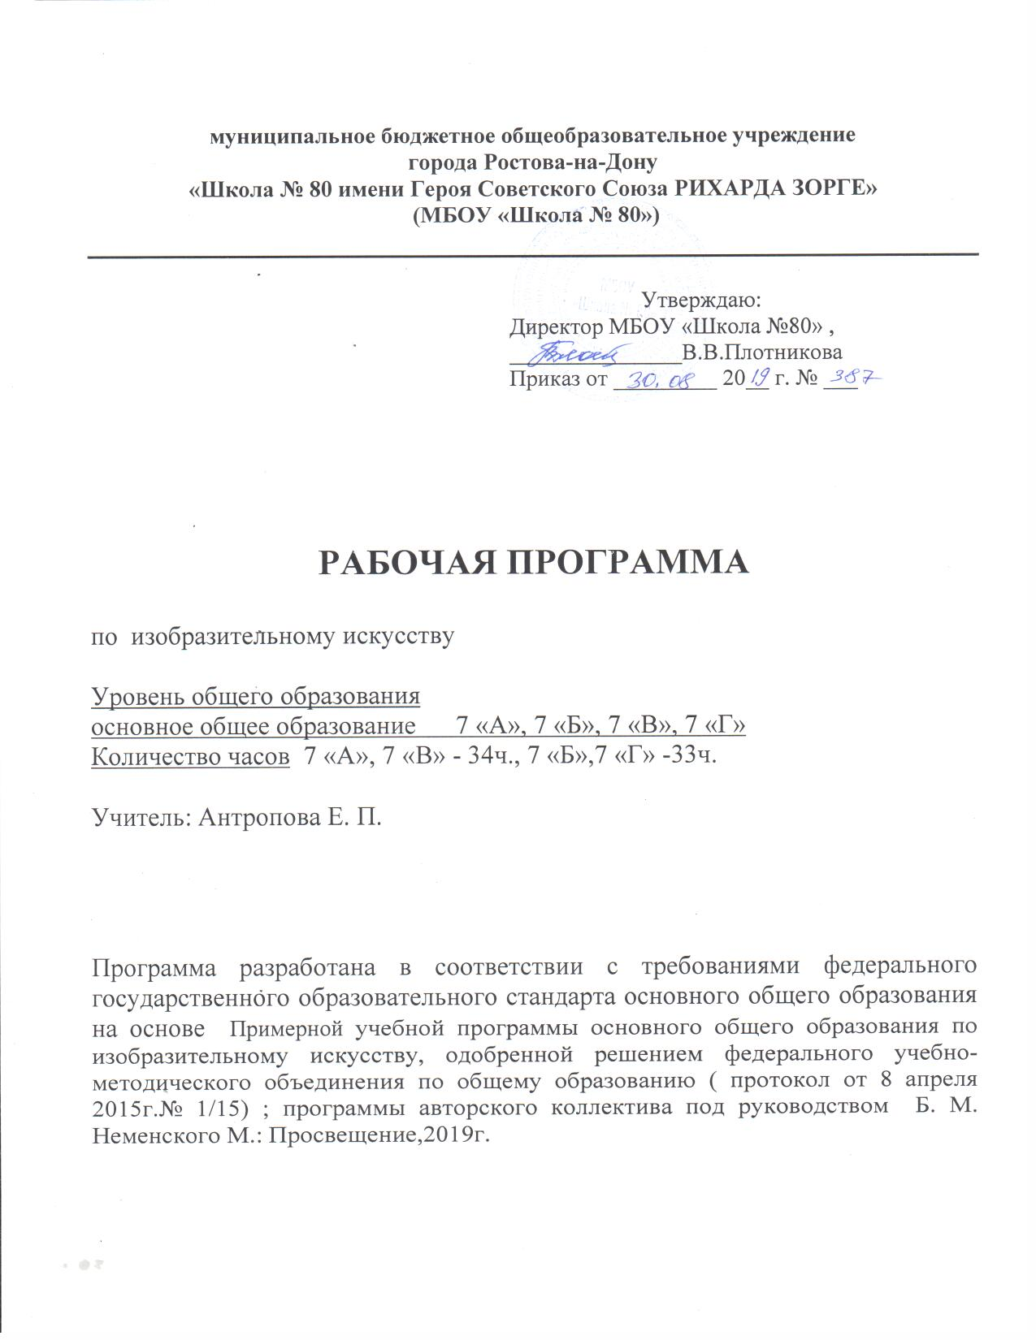

Пояснительная записка
Настоящая рабочая программа разработана в соответствии с основными положениями федерального государственного образовательного стандарта основного общего образования, Концепцией духовно-нравственного развития и воспитания личности гражданина России, планируемыми результатами основного общего образования, требованиями Примерной основной образовательной программы ОУ и ориентированы на работу по программе:
Изобразительное искусство. Рабочие программы. Предметная линия учебников под ред. Б. М. Неменского. 5–8 классы : пособие для учителей общеобразоват. учреждений / Б. М. Неменский, Л. А. Неменская, Н. А. Горяева, О. А. Коблова, Т.А. Мухина, А. С. Питерских. – М. : Просвещение, 2019.
Основная цель предмета Изобразительное искусство – развитие визуально-пространственного мышления учащихся как форм эмоционально-ценностного, эстетического освоения мира, самовыражения и ориентации в художественном и нравственном пространстве культуры.
Художественное развитие обучающихся осуществляется в процессе практической, деятельностной формы – в процессе личностного художественного творчества.
Основные задачи предмета Изобразительное искусство:
• формирование опыта смыслового и эмоционально-ценностного восприятия визуального образа реальности и произведений искусства;
• освоение художественной культуры как формы материального выражения в пространственных формах духовных ценностей;
• формирование понимания эмоционального и ценностного смысла визуально-пространственной формы;
• развитие творческого опыта как формирование способности к самостоятельным действиям в ситуации неопределенности;
• формирование активного заинтересованного отношения к традициям культуры как к смысловой, эстетической и личностно значимой ценности;
• воспитание уважения к истории культуры своего Отечества, выраженной в ее архитектуре, изобразительном искусстве, в национальных образах предметно-материальной и пространственной среды и понимании красоты человека;
• развитие способности ориентироваться в мире современной художественной культуры;
• овладение средствами художественного изображения как способом развития умения видеть реальный мир, способностью к анализу и структурированию визуального образа на основе его эмоционально-нравственной оценки;
• овладение основами культуры практической работы различными художественными материалами и инструментами для эстетической организации и оформления школьной, бытовой и производственной среды.
Программа по изобразительному искусству дает широкие возможности для педагогического творчества, проявления индивидуальности учителя, учета особенностей конкретного региона России.
VII класс – это следующая ступень посвящена изучению архитектуры и дизайна, т. е. конструктивных видов искусства, организующих среду нашей жизни. Изучение конструктивных искусств опирается на уже сформированный за предыдущий период уровень художественной культуры учащихся.
Описание места учебного предмета в учебном плане
В 7 классе на изучение изобразительного искусства отводится 1 час в неделю, всего 35 часов (35 учебных недель). Согласно календарному учебному графику МБОУ «Школа № 80» на 2019 -2020 уч.год
предмет изучается в 7 «А»-35часов , 7 «В»-34 часа, а в 7 «Б» , 7-«Г» - 33 часа. В 7 «Б» и 7 «Г» уроки №34 и №35объединяются с уроком №33. В 7-«В» объединены уроки№34 и №35.
ПЛАНИРУЕМЫЕ Результаты освоения учебного материала
Занятия по изобразительному искусству в соответствии с требованиями к результатам освоения основной образовательной программы общего образования федерального государственного образовательного стандарта направлены на достижение учащимися личностных, метапредметных и предметных результатов.
Личностные результаты освоения основной образовательной программы основного общего образования должны отражать:
– воспитание российской гражданской идентичности: патриотизма, уважения к Отечеству, прошлому и настоящему многонационального народа России; осознание своей этнической принадлежности, знание истории, языка, культуры своего народа, своего края, основ культурного наследия народов России и человечества; усвоение гуманистических, демократических и традиционных ценностей многонационального российского общества; воспитание чувства ответственности и долга перед Родиной;
– формирование ответственного отношения к учению, готовности и способности обучающихся к саморазвитию и самообразованию на основе мотивации к обучению и познанию, осознанному выбору и построению дальнейшей индивидуальной траектории образования на базе ориентировки в мире профессий и профессиональных предпочтений, с учетом устойчивых познавательных интересов, а также на основе формирования уважительного отношения к труду, развития опыта участия в социально значимом труде;
– формирование целостного мировоззрения, соответствующего современному уровню развития науки и общественной практики, учитывающего социальное, культурное, языковое, духовное многообразие современного мира;
– формирование осознанного, уважительного и доброжелательного отношения к другому человеку, его мнению, мировоззрению, культуре, языку, вере, гражданской позиции, к истории, культуре, религии, традициям, языкам, ценностям народов России и народов мира; готовности и способности вести диалог с другими людьми и достигать в нем взаимопонимания;
– освоение социальных норм, правил поведения, ролей и форм социальной жизни в группах и сообществах, включая взрослые и социальные сообщества; участие в школьном самоуправлении и общественной жизни в пределах возрастных компетенций с учетом региональных, этнокультурных, социальных и экономических особенностей;
– развитие морального сознания и компетентности в решении моральных проблем на основе личностного выбора, формирование нравственных чувств и нравственного поведения, осознанного и ответственного отношения к собственным поступкам;
– формирование коммуникативной компетентности в общении и сотрудничестве со сверстниками, детьми старшего и младшего возраста, взрослыми в процессе образовательной, общественно полезной, учебно-исследовательской, творческой и других видов деятельности;
– формирование ценности здорового и безопасного образа жизни; усвоение правил индивидуального и коллективного безопасного поведения в чрезвычайных ситуациях, угрожающих жизни и здоровью людей, правил поведения на транспорте и на дорогах;
– формирование основ экологической культуры соответствующей современному уровню экологического мышления, развитие опыта экологически ориентированной рефлексивно-оценочной и практической деятельности в жизненных ситуациях;
– осознание значения семьи в жизни человека и общества, принятие ценности семейной жизни, уважительное и заботливое отношение к членам своей семьи;
– развитие эстетического сознания через освоение художественного наследия народов России и мира, творческой деятельности эстетического характера.
Метапредметные результатыосвоения основной образовательной программы основного общего образования должны отражать:
– умение самостоятельно определять цели своего обучения, ставить и формулировать для себя новые задачи в учебе и познавательной деятельности, развивать мотивы и интересы своей познавательной деятельности;
– умение самостоятельно планировать пути достижения целей, в том числе альтернативные, осознанно выбирать наиболее эффективные способы решения учебных и познавательных задач;
– умение соотносить свои действия с планируемыми результатами, осуществлять контроль своей деятельности в процессе достижения результата, определять способы действий в рамках предложенных условий и требований, корректировать свои действия в соответствии с изменяющейся ситуацией;
– умение оценивать правильность выполнения учебной задачи, собственные возможности ее решения;
– владение основами самоконтроля, самооценки, принятия решений и осуществления осознанного выбора в учебной и познавательной деятельности;
– умение определять понятия, создавать обобщения, устанавливать аналогии, классифицировать, самостоятельно выбирать основания и критерии для классификации, устанавливать причинно-следственные связи, строить логическое рассуждение, умозаключение (индуктивное, дедуктивное и по аналогии) и делать выводы;
– умение организовывать учебное сотрудничество и совместную деятельность с учителем и сверстниками; работать индивидуально и в группе: находить общее решение и разрешать конфликты на основе согласования позиций и учета интересов; формулировать, аргументировать и отстаивать свое мнение;
– умение осознанно использовать речевые средства в соответствии с задачей коммуникации для выражения своих чувств, мыслей и потребностей; планирования и регуляции своей деятельности; владение монологической контекстной речью;
– формирование и развитие компетентности в области использования информационно-коммуникационных технологий (ИКТ-компетенции).
Предметные результатыхарактеризуют опыт учащихся.
Предметные результаты освоения основной образовательной программы основного общего образования с учетом общих требований стандарта и специфики изучаемых предметов, входящих в состав предметных областей, должны обеспечивать успешное обучение на следующей ступени общего образования.
Предметные результаты изучения предметной области «Изобразительное искусство» должны отражать:
– формирование основ художественной культуры обучающихся как части их общей духовной культуры, как особого способа познания жизни и средства организации общения; развитие эстетического, эмоционально-ценностного видения окружающего мира; развитие наблюдательности, способности к сопереживанию, зрительной памяти, ассоциативного мышления, художественного вкуса и творческого воображения;
– развитие визуально-пространственного мышления как формы эмоционально-ценностного освоения мира, самовыражения и ориентации в художественном и нравственном пространстве культуры;
– освоение художественной культуры во всем многообразии ее видов, жанров и стилей как материального выражения духовных ценностей, воплощенных в пространственных формах (фольклорное художественное творчество разных народов, классические произведения отечественного и зарубежного искусства, искусство современности);
– воспитание уважения к истории культуры своего Отечества, выраженной в архитектуре, изобразительном искусстве, в национальных образах предметно-материальной и пространственной среды, в понимании красоты человека;
– приобретение опыта создания художественного образа в разных видах и жанрах визуально-пространственных искусств: изобразительных (живопись, графика, скульптура), декоративно-прикладных, в архитектуре и дизайне; приобретение опыта работы над визуальным образом в синтетических искусствах (театр и кино);
– приобретение опыта работы различными художественными материалами и в разных техниках в различных видах визуально-пространственных искусств, в специфических формах художественной деятельности, в том числе базирующихся на ИКТ (цифровая фотография, видеозапись, компьютерная графика, мультипликация и анимация);
– развитие потребности в общении с произведениями изобразительного искусства, освоение практических умений и навыков восприятия, интерпретации и оценки произведений искусства; формирование активного отношения к традициям художественной культуры как смысловой, эстетической и личностно значимой ценности.
В итоге освоения программы учащиеся должны:
Учащиеся должны знать:
- как анализировать произведения архитектуры и дизайна; каково место конструктивных искусств в ряду пластических искусств, их общие начала и специфику;
- особенности образного языка конструктивных видов искусства, единство функционального и художественно-образных начал и их социальную роль;
- основные этапы развития и истории архитектуры и дизайна, тенденции современного конструктивного искусства.
Учащиеся должны уметь:
- конструировать объемно-пространственные композиции, моделировать архитектурно-дизайнерские объекты (в графике и объеме);
- моделировать в своем творчестве основные этапы художественно-производственного процесса в конструктивных искусствах;
- работать с натуры, по памяти и воображению над зарисовкой и проектированием конкретных зданий и вещной среды;
- конструировать основные объемно-пространственные объекты, реализуя при этом фронтальную, объемную и глубинно-пространственную композицию;
- использовать в макетных и графических композициях ритм линий, цвета, объемов, статику и динамику тектоники и фактур;
- владеть навыками формообразования, использования объемов в дизайне и архитектуре (макеты из бумаги, картона);
- создавать композиционные макеты объектов на предметной плоскости и в пространстве;
- создавать с натуры и по воображению архитектурные образы графическими материалами и др.
- работать над эскизом монументального произведения (витраж, мозаика, роспись, монументальная скульптура);
- использовать выразительный язык при моделировании архитектурного ансамбля;
- использовать разнообразные материалы (бумага белая и тонированная, картон, цветные пленки; краски: гуашь, акварель; графические материалы: уголь, тушь, карандаш, мелки; материалы для работы в объеме: картон, бумага, пластилин, глина, пенопласт, деревянные и другие заготовки).
Содержание учебного предмета
На основе ранее приобретенных знаний в 7 классе обучающиеся более глубоко постигают содержание КОНСТРУКТИВНЫХ ИСКУССТВ, что предполагает овладение базовыми знаниями в этой области и их творческое освоение в практической работе.
Содержательно-дидактические и методические принципы, из которых исходили авторы, лежат в русле общей концепции художественно-педагогической школы Б. М. Неменского. Подходы к раскрытию тем программы «Изобразительное искусство и художественный труд» в старших классах общеобразовательных учреждений имеют свою специфику. Однако постоянен общий ход познания: от восприятия визуального материала к раскрытию его гуманистической и духовной сущности, составляющей истинное, глубинное содержание искусства.
Проблематика конструктивных искусств рассматривается в контексте развития мирового искусства, особенностей художественной культуры XX в., в недрах которой и родился дизайн в его современном виде.
ДИЗАЙН — это искусство создания облика отдельной вещи, проектирование ее формы, а также всей вещественно-пространственной среды в единстве функциональных и эстетических задач.
АРХИТЕКТУРА — это искусство проектирования зданий и формирования социопространственной среды, окружающей нас. Архитектура, как и дизайн, отражает уровень эстетического сознания и развития техники каждой эпохи и в то же время влияет на образ жизни людей.
Если изобразительные искусства больше направлены на формирование внутреннего мира человека, его эмоционально-духовных ценностей и идеалов, то воздействие архитектуры и дизайна направлено на освоение внешнего мира, формирование и преображение окружающей среды в соответствии с этими идеалами.
Изобразительные и конструктивные искусства также связывает общность выразительных средств (линия, цвет, плоскость, объем). Но, пользуясь одними и теми же средствами, их произведения «говорят» на разных образных языках, и сам художественный образ рождается в них по-разному. В живописи и графике (если это не абстракция) действительность, чувства и мысли художника выражаются ИЗОБРАЗИТЕЛЬНО, т. е. конкретными изображениями видимого мира. В архитектуре образ возникает не потому, что здания что-то изображают, а благодаря сочетанию составляющих их объемов, гармонии пропорций. Выразительность форм рождает у человека чувство красоты и художественно-образные ассоциации, как и в музыке, не всегда поддающиеся выражению в словах.
Учебник «Изобразительное искусство. Дизайн и архитектура в жизни человека» адресован учащимся 7 класса. Он знакомит с композиционными приемами в конструктивных искусствах, с тем, какое место они занимают в жизни людей, дает возможность практически узнать азы дизайна и архитектуры.
Дидактико-содержательной основой 1-й части «Художник — дизайн — архитектура. Основы композиции» и 2-й части «В мире вещей и зданий. Художественный язык конструктивных искусств» является раскрытие композиционных начал проектирования в области графического дизайна (плакаты, открытки, журналы) и объемно-пространственного макетирования.
В 3-й части программы «Город и человек. Социальное значение дизайна и архитектуры в жизни человека» и 4-й части «Человек в зеркале дизайна и архитектуры. Образ жизни и индивидуальное проектирование» раскрывается сфера применения дизайна и архитектуры в жизни человека и общества, даются знания и навыки индивидуального конструирования.
Дизайн и архитектура — конструктивные искусства в ряду пространственных искусств. Художник — дизайн — архитектура. Искусство композиции — основа дизайна и архитектуры (8 часов)
Тема: «Основы композиции в конструктивных искусствах. Гармония, контраст и эмоциональная выразительность плоскостной композиции»
Тема: «Прямые линии и организация пространства»
Тема: «Цвет — элемент композиционного творчества. Свободные формы: линии и пятна»
Тема: «Буква — строка — текст. Искусство шрифта»
Тема: «Когда текст и изображение вместе. Композиционные основы макетирования в графическом дизайне. Текст и изображение как элементы композиции»
Тема: «Многообразие форм графического дизайна»
В мире вещей и зданий. Художественный язык конструктивных искусств. (11 часов)
Тема: «Объект и пространство. От плоскостного изображения к объемному макету. Соразмерность и пропорциональность»
Тема: «Взаимосвязь объектов в архитектурном макете. Архитектура — композиционная организация пространства»
Тема: «Конструкция: часть и целое. Здание как сочетание различных объемов. Понятие модуля»
Тема: «Важнейшие архитектурные элементы здания»
Тема: «Красота и целесообразность. Вещь как сочетание объемов и образ времени»
Тема: «Форма и материал»
Тема: «Цвет в архитектуре и дизайне. Роль цвета в формотворчестве»
Город и человек. Социальное значение дизайна и архитектуры в жизни человека (8 часов)
Тема: «Город сквозь времена и страны. Образы материальной культуры прошлого»
Тема: «Город сегодня и завтра. Пути развития современной архитектуры и дизайна»
Тема: «Живое пространство города. Город, микрорайон, улица»
Тема: «Вещь в городе и дома. Городской дизайн»
Тема: «Интерьер и вещь в доме. Дизайн пространственно-вещной среды интерьера»
Тема: «Природа и архитектура. Организация архитектурно-ландшафтного пространства»
Тема: «Ты — архитектор! Замысел архитектурного проектаи его осуществление»
Человек в зеркале дизайна и архитектуры (8 часов)
Тема: «Мой дом — мой образ жизни. Функционально-архитектурная планировка своего дома»
Тема: «Интерьер, который мы создаём»
Тема: «Дизайн и архитектура моего сада»
Тема: «Мода, культура и ты. Композиционно-конструктивные принципы дизайна одежды»
Тема: «Мой костюм — мой облик. Дизайн современной одежды»
Тема: «Грим, визажистика и прическа в практике дизайна»
Тема: «Имидж: лик или личина? Сфера имидж-дизайна»
Тема: «Моделируя себя — моделируешь мир»

УЧЕБНО-ТЕМАТИЧЕСКИЙ ПЛАН
ДИЗАЙН И АРХИТЕКТУРА В ЖИЗНИ ЧЕЛОВЕКА (35 часа)
№ | Тема | Количество часов
1 | Художник – дизайн архитектура. | 8
2 | Художественный язык конструктивных искусств. В мире вещей и зданий. | 11
3 | Город и человек. Социальное значение дизайна и архитектуры как среды жизни человека. | 8
4 | Человек в зеркале дизайна и архитектуры. | 8
Итого |  | 35

